大理石需求任务说明书

1：简介
  - 业务概述

大理石在线商城APP主要是关于通过手机在线浏览商家商品，查看商品的货源，卖主，价格等相关信息，用户可以通过在线交易，方便快捷的买到自己的想要的商品，避免传统的交易方式，在当今，经济不断快速发展的今天，人们对对生活质量的追求特别高，在满足基本的需求的前提下，更多关心的是商家对用户的服务质量和服务速度问题，因此在当今以互联网，大数据时代的今天，线上交易成了人们生活中必不可少的部分，至于商家对用户的服务质量的好坏直接关系到利益的问题，因此大理石商家通过在线APP商城为用户提供优质的服务，解决为用户减轻买东西难，买东西慢，买好质量的东西等难的问题，这将在同行业中在未来的发展中，解决用户担心的问题后必定在这行是赢家，因此大理由在线APP商城秉承着为用户提供优质的服务为前提，以优质的质量为保证的原则，在今后必定是赢家。

1.2义务目的
大理石在线
大理石在线商城APP通过在线商品的交互买卖，目的在于为用户解决买东西难，买好东西难，买东西慢等传统商的问题。为用户解决生活中买卖时所遇到的相关问题。

1.3义务范围
大理石在线商城范围模块主要包含一下几个模块
1.3.1 个人信息管理，用户账号注册和登录，个人信息管理。
1.3.2 商品信息管理，这个模块主要包含商品分类，商品具体信息的展示。
1.3.3 购物车管理 ，用户对选购商品的管理方式，添加收藏等。
1.3.4 特价商品的展示 对已有的热卖商品或者特价商品的管理和展示.
1.3.5 商品的在线支付管理，用户对选择的商品的进行在线支付，及和商品数量等一系列操作。
1.3.6收货管理，用户对所购买的商品后期收货的管理，地址的管理，收货的处理等。
1.3.7 退货管理，用户对所购商品不满意后期退货退货运费等一系列的操作。
第一章：总业务概述
  - 业务模块划分
大理石产品业务主要分为以下几点，产品展示，产品信息描述，支付流程，退货流程，收货流程，购物车收藏，特销产品展示，购物车购买流程注册，登录，我的个人中心，我的收藏，我的设置，我的购买记录，我的等几个业务模块。，

  - 业务流程及描述

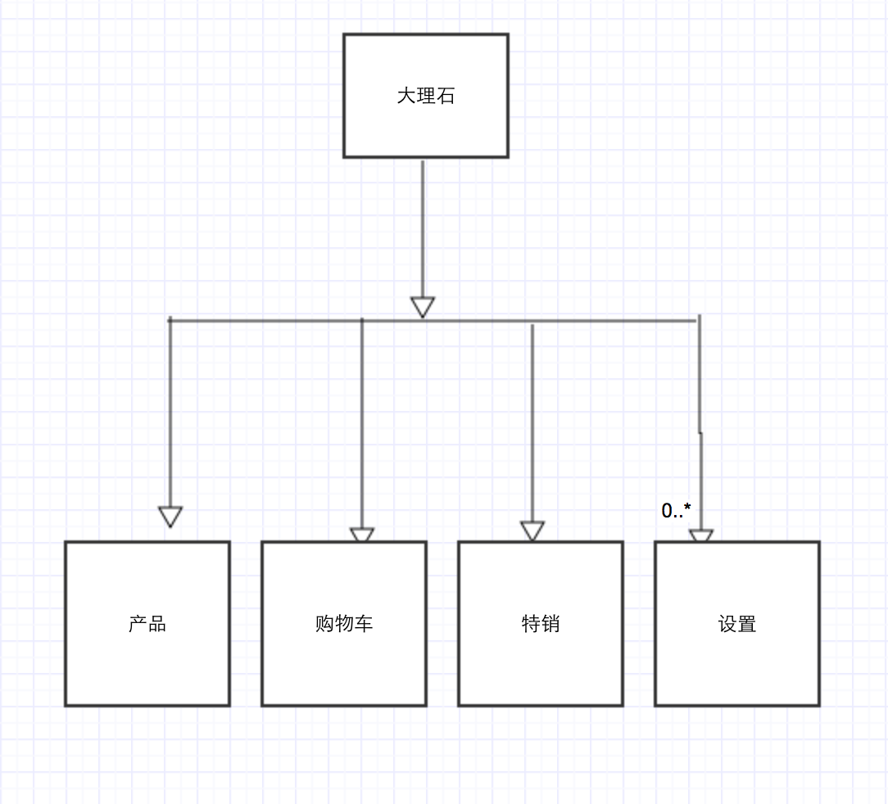
  - 登录流程
- 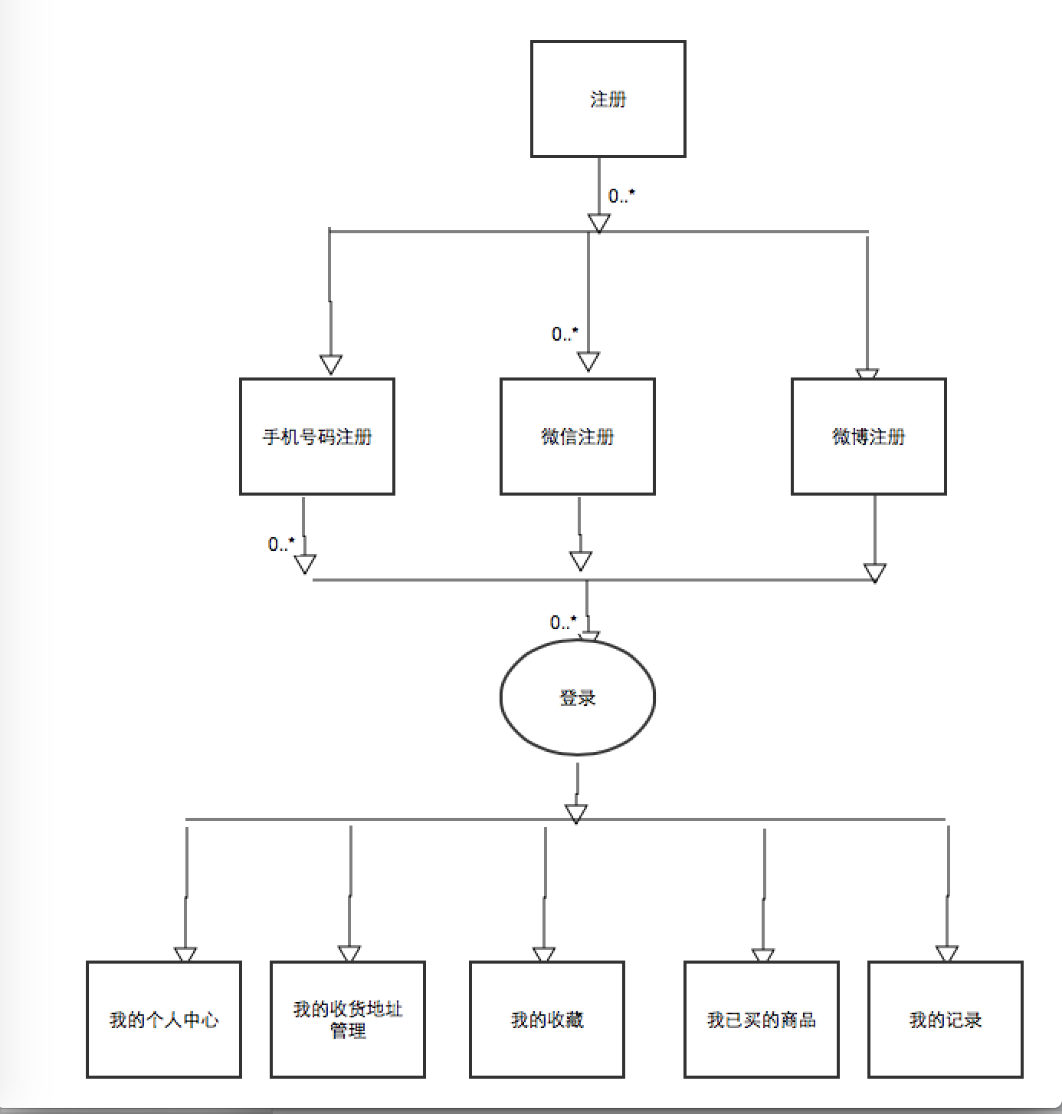

  - 商品详细信息展示

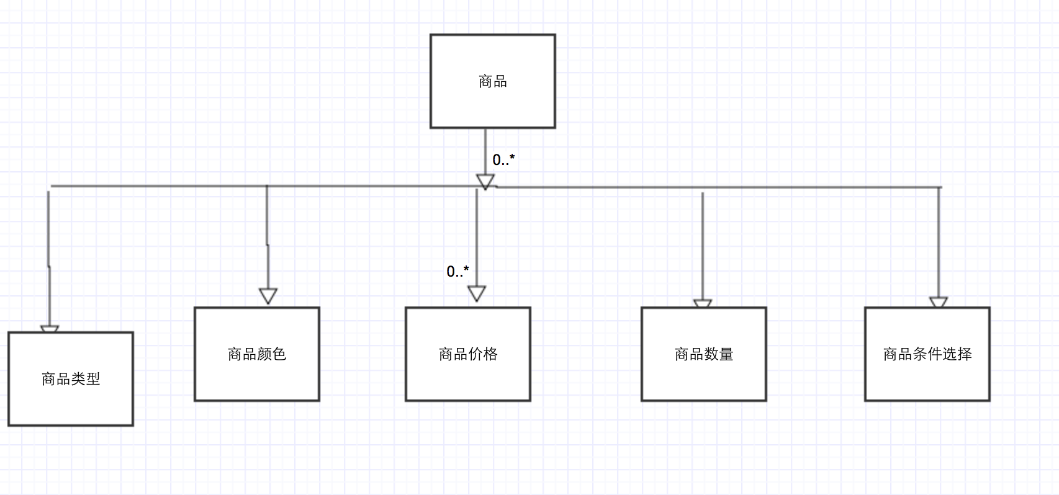
  - 商品购买支付流程

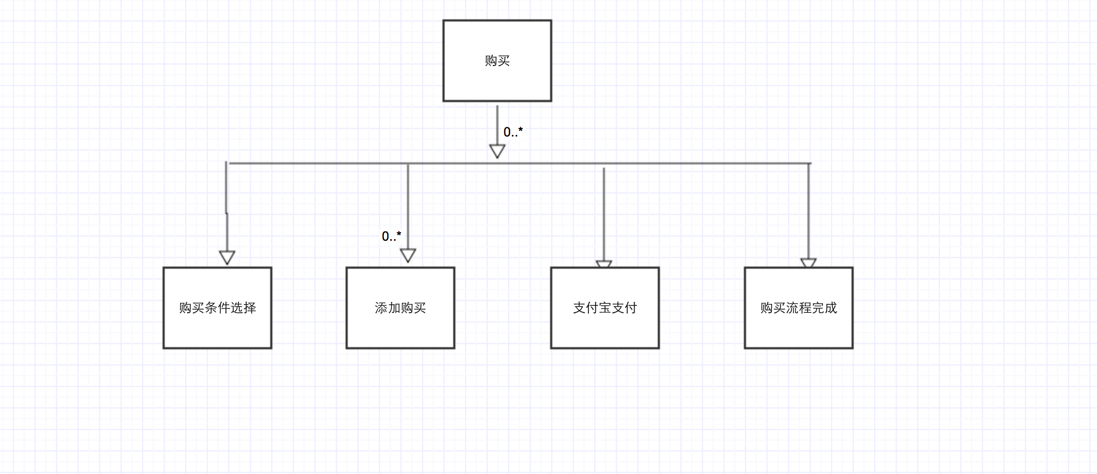

1.5： 相关描述 产品业务主要从产品的分类展示，不同类型的服务群体，面对的用户群的的销量，具体类型的产品的描述，产品条件的过滤，货物的配送等。
购物车业务主要是针对用户添加的自己先选中的产品的收藏，便于用户浏览之后对自己的选中的产品的管理，特销业务主要是针对公司一些销量最多，特价产品等作为销售栏目的推荐的用户群体，设置业务主要的针对用户个人信息的管理，如用户类型，所在地点，购买记录等个人信息的管理。

第二章：业务功能详细描述及分析

2.1会员注册
会员注册时，需要验证会员登录系统的帐号的唯一性，提醒密码复杂性。

注册资料验证规则要求如下：
序号 | 信息项 | 是否必填 | 验证要求 | 说明
1 | 会员名称（昵称） | 是 | 唯一性验证
2 | 姓名 | 否
3 | 密码 | 是 | 最少6位，至少字母+数字组合 | 密码复杂性提醒
      - 会员注册时，自动生成会员卡账户，并绑定。会员卡在支付模块统一生成、管理。
      - 会员注册时，登记信息送卡系统，在卡系统默认生成微卡（虚拟电子卡），会员等级为微卡。并将微卡与会员绑定。
2.2会员认证
会员认证包括邮箱、手机、证件相关方式，进行身份认证，用于会员安全认证和密码找回。
认证方式如下：
序号 | 认证方式 | 说明
1 | 认证方式 | 邮箱、手机、证件
2 | 邮箱号 | 验证邮箱唯一性，并发送确认邮件
3 | 手机号 | 验证邮箱唯一性，并发生验证短信
4 | 证件 | 线下验证身份证号或企业工商登记的真实性

2.3会员登录密码重置
新旧密码验证
会员信息提交
（APP）客户发起请求
密码广播
登录密码验证需要对密码进行验证，也需要两次录入新密码进行新密码强度和一致性验证。
密码修改成功后，需要同步广播到其它系统。

2.4 用户自主修改资料

客户自助修改资料
（APP）客户发起请求
会员资料验证
会员信息提交
客户自助修改资料的信息验证包括资料合法性验证、资料真实性验证、身份唯一性验证：
- 资料合法性验证，验证资料符合人口统计学属性要求，符合业务管理要求；
- 资料真实性验证，验证资料与客户个人身份的一致性，如邮箱、手机、身份证等；
- 注册身份唯一性，验证注册手机号码是否唯一（已冻结会员不在判断范围内）。
- 会员可以修改的信息如下：
序号 | 信息项 | 规则要求 | 说明
1 | 手机号码 | 符合手机号码规则，短信验证码验证 | 手机绑定
2 | 邮箱 | 符合邮箱规则，确认邮件验证 | 邮箱绑定
3 | 姓名
4 | 证件 | 企业客户需要提供证件 | 线下验证
6 | 其他选填信息 | 符合人口统计学属性
7
8

2.5：客服资料修改
会员身份认证
会员信息提交
客户资料修改请求
资料修改录入

一、客服修改会员资料流程：
- 接收客户资料修改请求；
- 会员身份认证，需要验证修改资料是否与请求人一致。如身份证、密码验证、工商执照等；
- 资料修改，并提交。
二、客服可以修改的资料如下：
序号 | 信息项 | 规则要求 | 说明
1 | 密码 | 重置，并发送确认邮件 | 发送重置链接
2 | 状态 | 置为冻结状态 | 会员帐号冻结
3
二、会员身份认证：
序号 | 验证方式 | 验证要求
1 | 身份证验证 | 适合企业客户验证
2 | 手机验证 | 手机验证码短信验证

2.5.1会员合并
会员信息提交
客户资料修改请求
资料合并
会员身份认证
旧会员号冻结

一、会员合并流程：
- 接收客户请求；
- 会员身份认证，需要验证修改资料是否与请求人一致。会员身份认证要求和客户修改会员资料方式相同；
- 资料合并、积分合并、会员卡账户合并；
- 旧会员帐号冻结；
- 如果会员已绑定实体VIP卡，进行VIP卡解绑；
- 会员等级合并，默认为更高的会员等级。

2.5.2业务角色与权限
业务操作权限定义如下：
序号 | 功能 | 操作人员
1 | 会员注册 | 客户
2 | 客户自助修改资料 | 客户
3 | 客服修改资料 | 客服专员
4 | 会员合并 | 客服专员

2.6 用户业务实体
操作对象实体为：用户、vip用户。
会员实体信息：
序号 | 关键字段 | 是否必填 | 规则
1 | 用户名 | 是 | 唯一性验证
2 | 真实姓名/企业名称
3 | 密码 | 是 | 最少6位，至少字母+数字组合
4 | 会员类型 | 是 | 普通会员/政企会员
5 | 个性头像 |  | GIF/BMP
6 | 手机号码 | 是 | 唯一性，号码符合手机号码规则
7 | Email |  | 唯一性，符合邮箱规则
8 | 固定电话 |  | 固定电话格式
9 | 会员级别 | 是
10 | 是代理商用户
10 | 身份证 |  | 身份证号规则
11 | 所在地区
12 | 性别
13 | 年龄
14 | 生日
15 | 状态 | 是 | 有效/冻结
16 | Xxx
17 | 微信帐号
18 | 微博帐号
19 | 详细收货地址 |  | 国家/省/市/区
20 | 邮政编码
21 | 固定电话
22 | 装修材料类型
23 | 购买记录 |  | 有小孩/无小孩
24 | 购买数量记录 |  | 单身/恋爱中
23 | 是否需要上门服务
24 | 有没有对电话确认
25 | 有没有代理商
26 | 客户满意度评价

2.7业务规则
序号 | 数据 | 规则
1 | 需要注册成为实名用户 | 只有通过注册成为实名用户才可以进行购买
2 | 实名用户对商品进行采购 | 采购过程实时跟进
3 | 购买用户后期服务 | 对购买者后期需要售后服务
4 | 退货申请及退款处理 | 用户对购买商品不满意需要申请退款的时候，提交退款申请，卖家家做出退款回应，商定退款协议，卖家收到退货商品，退款到用户账户

通过手机验证会员身份短信模板：“尊敬的网上XX会员****您好，您在网上XX的会员手机身份校验码为*******【网上XX】”
2.8 用户购买流程
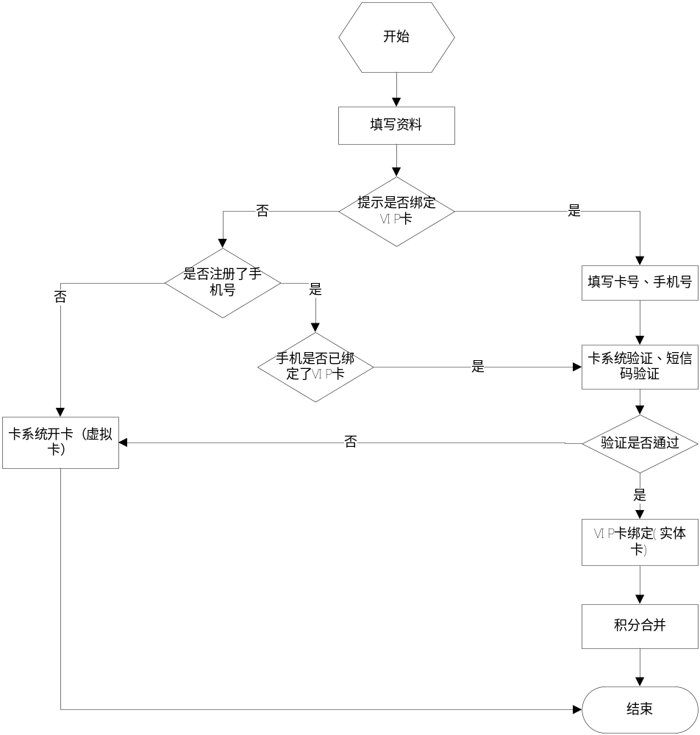

第三章 ：相关功能逻辑描述和分析
3.1 接口说明
后台通过HTTP协议链接后台与前台，后台存储数据，实现和前台之间相关的数据交互，
3.2 先关模块文档说明
会员实体信息：
序号 | 系统 | 返回参数 | 同步数据
1 | 产品广告页展示 | 是 | 返回产品的数图片及描述
2 | 产品的分类 | 是 | 返回大理石产品分类
3 | 天然大理石 | 是 | 天然大理石头总接口
4 | 会天然大理石介绍 | 是 | 天然大理石相关信息返回数据描述
5 | 人工大理石 | 是 | 人工大理石总接口
6 | 其他类型 | 是 | 其他类型描述
7 | Email |  | 唯一性，符合邮箱规则
8 | 固定电话 |  | 固定电话格式
9 | 会员级别 | 是
10 | 是否代理商客户
10 | 身份证 |  | 身份证号规则
11 | 所在地区
12 | 购物车管理 | 是 | 购物车数据存储
13 | 购物车数据展示 | 是 | 显示购物车数据
14 | 登录 |  | 手机号码
15 | 登录 |  | 微博
16 | 个人信息修改 |  | 返回后台数据交互
17 | 微信帐号
18 | 微博帐号
19 | 详细地址 | 是 | 国家/省/市/区
20 | 邮政编码
21 | 固定电话 |  | Xxxx
22 | 支付流程 |  | 支付宝授权账号
23 | 提交支付 | 是 | 提交数据
24 | 支付状态 | 是 | 返回支付状态
23 | 支付状体确认
24 | 退货流程 | 是 | 提交退货处理数据数据
25 | 返回退回退货信息处理 | 是 | 返回退货信息处理
26 | 特价商品 | 是 | 特价商品数据
27 | 特价商品分类 | 是 | 特价商品分类
28 | 特价数量 | 是
29 | 特价商品货源状态 | 是
30 | 商品更新 | 是 | 商品更新状态数据
31 | 商品发布状态
32 | 用户收藏
33 | 用户信息反馈
34 | 用户购买次数记录 | 是
35 | 上家购买承诺
36 | 用户信息处理
37 | 商品的货源提醒

3.3会员动态信息查询

3.31业务简单描述
会员交互信息查询实现会员与企业的业务交互信息全面查询，包括：
      - 交易信息；
      - 售后跟踪；
      - 缺货登记；
      - 价保记录；
      - 收藏记录。

3.2业务流程及描述

3.2.1交易信息
交易信息即会员购买消费情况，包括未完成订单、已完成购买记录，以及参与的促销活动。交易信息从订单中心获取。

3.2.2售后跟踪
售后跟踪信息包括会员咨询记录、投诉记录，及其处理状态。包括：
            - 咨询信息（客服提供数据）；
            - 投诉信息；
            - 资料修改记录。
投诉、咨询记录从客户服务系统获取。

3.2.3缺货记录
缺货记录为会员登记的缺货记录情况，缺货记录包括：商品编码、商品信息、价格、登记时间等。
缺货记录从商品管理获取。

3.3业务角色与权限
业务操作权限定义如下：
序号 | 功能 | 操作人员
1 | 交易信息查询 | XX电商-客户服务部
2 | 售后跟踪查询 | XX电商-客户服务部
3 | 缺货记录查询 | XX电商-客户服务部
4
5

3.3．1业务实体
商家货源变化的处理。
货物的配送
货物的售后服务
货物的反馈信息

3.3.1业务规则
商家与客户预定

3.4会员消费积分回馈

3.5业务简单描述
为提高会员忠诚度，顾客消费时，根据顾客消费金额、购买商品品类，赠送相应数量积分。积分回馈包括：
            - 积分规则管理；
            - 消费积分计算。

3.6业务流程及描述

3.7积分规则管理
积分规则管理实现规则的定义、修改、删除、启用、停用处理。
积分规则要素包括：
序号 | 规则要素 | 规则说明
1 | 商品品类 | 三选一。  单品规则优先级高于品牌、品类；  品牌规则优先级高于品类。
2 | 商品品牌 | 三选一。  单品规则优先级高于品牌、品类；  品牌规则优先级高于品类。
3 | 单品 | 三选一。  单品规则优先级高于品牌、品类；  品牌规则优先级高于品类。
4 | 库区 | 商品所属库区。一个库区归属一个供应商，一个供应商的商品可能会有多个库区
5 | 不积分促销活动 | 不参与积分的促销活动规则列表
6 | 价格档次 | 正价商品、特价商品
7 | 每消费X元 | 整数
8 | 赠送积分N | 正式
9 | 生效截止日期
10 | 状态 | 未启用/已启用/已停用

3.8积分计算
积分计算规则如下：
            - 积分的计算在订单生成时，根据购买消费和参与活动，进行计算。
            - 在顾客收到货，订单状态为配送完毕之前，积分不可用。
            - 配送费用不积分。
            - 如果订单标识了不参与积分（代客下单的批量订单），不计算积分。
            - 促销积分与消费积分叠加。
            - 订单退货时，积分扣减，不生效。
            - 换货是，根据新购买商品重新计算积分，原积分无效。

3.9业务角色与权限
业务操作权限定义如下：
序号 | 功能 | 操作人员
1 | 会员积分规则管理 | 商品管理部专员
2 | 积分计算 | 系统
3
4

3.10业务实体
业务实体包括：订单、促销活动、积分记录。
积分记录实体：
序号 | 数据 | 数据项
1 | 订单号
2 | 商品
3 | 促销活动
4 | 积分额
5 | 生成时间

3.11业务规则
积分规则:
所有等级的会员购买商品，将享受同样的积分优惠，积分标准如下表所示：

商品品类 | 库位 | 正价商品 | 特价商品
天然大理石 |  | Xxx | Xxx
人工大理石 |  | Xxx | Xxxx
其他类型 |  | Xxx | xxx
部分限时抢购商品不积分，不定期开展积分活动获取积分.

注：正价商品等同于八折以上（含八折）商品，特价商品等同于八折以下商品。

3.12接口
序号 | 系统 | 同步数据
1 | 卡系统 | 积分赠送
2
3
4

3.13会员等级管理

3.14会员等级管理

3.15业务简单描述
会员等级记录会员级别状态，以及定义会员等级和对于权限说明。

3.16业务流程及描述
会员等级管理
（APP）会员等级查询
会员等级定义

3.17会员等级定义
会员等级定义维护各级别会员的定义、说明和权益。
序号 | 会员级别 | 定义 | 会员权益 | 有效期
1 | 普通会员 | 微卡为银卡的下一级别，达到条件可晋升银卡，微卡可在线上线下通用。  卡形态：虚拟卡 | 可积分、享银卡折扣、积分活动兑换礼品，但不返利。 | 永久有效。  会员账户内积分使用有效期为一年
2 | VIP用户（针对普通用户） | 顾客当日购物满xx元或当月累计满xx元，可申请  微卡当日购物满xx元或当月累计满xx元，或积分累计达xx分，自动升级为银卡。  卡形态：实体卡&虚拟卡 | 具体返利、积分优惠详查“全渠道VIP体系方案”。 | 以每年6月30日为界限：1、当年1月1日—6月30日之间所获得的银卡会员资格的到期时间为次年6月30日。2、当年7月1日—12月31日获得的会员资格到期时间为次年12月31日。  有效期内累计消费大于零可免费自动续银卡资格
3 | VIP会员（针对代理商） | 顾客当日购物满xxx元或累计消费满xxx元，可申  银卡当日购物满xxx元或累计消费满xxxx元，自动 | 具体返利、积分优惠详查“全渠道VIP体系方案”。 | 1、当年1月1日—6月30日之间所获得的金卡会员资格的到期时间为次年6月30日。  2、当年7月1日—12月31日获得的会员资格到期时间为次年12月31日。  有效期内累计消费满xxx元可自动续金卡资格，不足xxx元降级为银卡会员

3.18会员等级状态
会员当前等级记录会员当前等级。需要根据会员当前状态，计算距离下一级别的成长差距。会员等级状态包括：
- 会员等级；
- 下一等级要求。
会员等级信息从卡系统同步更新。

3.19会员自动升降级--卡系统计算
客户消费积分
升级条件判断
会员
升级
会员升降级规则如下：
序号 | 等级A | 等级B | 升级条件 | 降级条件
1 | 普通会员 |  | 当日购物满xx元或当月累计满xxx元；或积分累计达xx分，自动升级为银卡。 | 微卡：自动续卡，永久有效，不降级。  银卡：使用有效期累计消费大于0可免费自动续卡，消费为0降级为微卡。

3.20业务角色与权限
业务操作权限定义如下：
序号 | 功能 | 操作人员
1 | 会员等级定义 | 电商市场营销部-市场主管
2 | 会员等级状态 | 客户
3 | 会员自动升降级 | 系统

3.21业务实体
业务实体包括：会员、会员等级。
序号 | 数据 | 规则
1 | 会员等级编码
2

3.22业务规则
序号 | 业务 | 规则
1
2

3.23接口
序号 | 系统 | 数据
1 | 卡系统 | 会员积分变化（触发是否升级）
2 | APP | 会员等级
3 | 智能终端 | 会员等级

3.24黑名单管理

3.25业务简单描述
黑名单会员/客户是指不遵守网上XX购物原则，有意炒货、恶意操作订单造成网上XX损失，以及语言攻击造成网上XX名誉损害的客户。
黑名单管理实现黑名单定义，以及黑名单列表管理。

3.26业务流程及描述

3.27黑名单类型维护
炒货
恶意下单
黑名单类型
恶评

本功能对黑名单进行增删改查自定义处理。

3.28黑名单自动更新
系统定期根据黑名单类型规则，扫描会员信息，对符合条件的数据进行黑名单标识。对于符合复活条件，自动退出黑名单列表。
自动更新主要用于自动扫描黑名单嫌疑行为、客户，加入嫌疑名单。
类型匹配、恢复条件匹配
黑名单列表
自动扫描

更新黑名单规则：
序号 | 类型 | 更新规则
1
2
3
4

3.30黑名单服务
3.30.1黑名单判断
根据会员信息，查询会员是否在某个黑名单类型列表中，面向订单管理、APP提供相关的判断。
判断输入：会员号；
判断输出：会员号、黑名单类型、加入日期。

      - 黑名单加入
在疑似炒货、恶意下单等订单审核时，将会员列入黑名单列表。包括会员号、黑名单类型。

3.30.2黑名单手工维护
手工维护负责将异常购买、异常投诉会员，经确认审批后，加入黑名单列表。对于符合复活条件的的，退出黑名单列表。
数据分析、审批
黑名单列表
异常行为发现
手工加入黑名单规则：
序号 | 类型 | 更新规则
1 | 炒货 | 人工根据订单审核情况标识
2 | 恶意下单 | 人工根据订单退换货情况标识
3 | 恶评 | 人工评论审核审核标识
4

3.31业务角色与权限
业务操作权限定义如下：
序号 | 功能 | 操作人员
1 | 黑名单类型维护 | 电商市场营销部-市场主管
2 | 黑名单手工维护 | 客户服务部
3 | 黑名单自动更新 | 系统

序号 | 功能 | 操作人员

3.32业务实体
业务实体包括：会员、黑名单类型、黑名单列表。

3.33业务规则
黑名单类型 | 准入规则 | 复活规则 | 黑名单用户权限 | 系统识别需求
炒货 | 1、购买商品已明显超过自用数量，商城有权对订单不予以确认。  2、对于收货人信息类同（电话或收货人为同一人），使用同一姓名、地址、电话，并采取多个帐号重复下单的情况，网上XX将对多余会员账户进行处理（只保留一个有效会员账户）。 | 1、顾客自己通过会员中心“账户保护”发起黑名单解禁申请；  2、顾客联系客服人工申请解禁；  3、达到封禁日期后，系统自动解禁顾客账户。 | 该会员账号X个月内不可下单，X个月后自动解封；  顾客仅能登陆账号浏览网站，不可下单，下单时弹出对话框提醒“您的账号因炒货行为被冻结，请申请解禁，或联系客服” | 1、购买同一商品数量超过X件  2、15天内，同一顾客ID下单数量超过3单  3、15天内，同一姓名/收货地址/电话顾客下单数量超过3单（不同的下单会员ID）  出现如上情况，系统自动在该订单上标识“预警”符号，提醒客服人员人工确认订单时再次核实。经核实后确实为炒货顾客，手工将此顾客加入“炒货黑名单”
恶意下单、退换货 | 恶意提交订单、无故拒收、退换货，造成网上XX失损的 | 1、顾客自己通过会员中心“账户保护”发起黑名单解禁申请；  2、顾客联系客服人工申请解禁；  3、达到封禁日期后，系统自动解禁顾客账户。 | 顾客可登陆账号浏览网站，可下单，仅提供在线支付方式付款；下单时弹出对话框提醒“您的账号因不良行为被冻结货到付款支付方式，请申请解禁，或联系客服” | 1、5天内同一顾客ID取消3张订单  2、10天内同一顾客ID拒收、退换拒收货共5单  系统对ID所显示的订单、退换拒意向单进行标识，如恶意下单、恶意退换拒等，经核实属实，人工添加“恶意下单、退换货”类型中
恶评 | 恶意评论商品、发表留言且内容带有攻击性，造成网上XX名誉受损的 | 1、顾客自己通过会员中心“账户保护”发起黑名单解禁申请；  2、顾客联系客服人工申请解禁；  3、达到封禁日期后，系统自动解禁顾客账户。 | 该会员账号X个月内不可下单，X个月后自动解封；  顾客仅能登陆账号浏览网站，不可下单，下单时弹出对话框提醒“您的账号因炒货行为被冻结，请申请解禁，或联系客服” | 1个月内同一顾客ID对所售全部订单中的商品进行评论，且评论中频繁带有（投诉、非常失望、垃圾、骗人、假冒、伪劣、违约行为、道德败坏、店大欺人、到315投诉这样的文字）  系统对评论内容标识“预警”符号，提醒客服人员谨慎审核评论。经核实后为恶评，手工将此顾客加入“恶评黑名单”

3.34接口
序号 | 系统 | 数据
1 | APP | 会员等级状态、等级说明
2 | APP | 黑名单限制
3 | 智能终端 | 黑名单限制

3.35会员分群
会员分群通过建立不同的群标签，实现群成员的管理，以用于促销活动、营销推广等。会员群的管理包括群创建、群成员管理等功能。

3.36业务简单描述
会员分群管理包括几个步骤：
- 针对促销和营销需要，确定会员特征，如个人大客户、政企大客户，建立会员群；
- 增加群成员，批量导入，或者根据属性搜索定位加入参与；
- 减少群成员，将不符合条件的群踢出，可以全部、多选或单个剔除。

3.37大客户群（代理商）
根据会员的消费、活跃度购买数量等情况，将部分高价值客户列为大客户，享受相应营销、服务或促销。
大客户分个人大客户、政企大客户。

3.39会员请求处理
会员请求处理支持对会员通过网上XX申请的价保、咨询和投诉的处理，针对会员请求，进行答复和处理。

3.40会员请求处理

3.41业务简单描述
会员请求处理包括两方面功能：
      - 价保申请处理，记录会员价保申请，并进行处理；
      - 投诉处理，对会员商品、服务投诉进行处理。

3.42业务流程及描述

3.43价保记录
对会员提出的合理价保申请，在与客户沟通，确认符合条件后，由客服人员进行记录，提交处理，等待审核。
            - 录入的价保记录为“申请状态”；
            - 提交的价保申请，需要对商品、订单、会员号进行符合性校验。

3.44价保处理
由授权人员对会员的价保申请进行审核，确认是否可以执行。
      - 不符合条件的申请，拒绝后，申请即处理完成；
      - 同意执行的申请，必须已超过退货期；
      - 价保处理将金额充值进入会员的会员卡账户。

3.46投诉处理
会员对商品、商户、促销活动投诉意见，由授权人员进行跟进处理，并记录处理结果。
1.投诉意见默认为“申请”状态，在处理完成后，为“已处理”状态。
2.支持投诉记录导出功能。
3.投诉任务的分派、转发等，在客服系统统一处理。

3.47业务角色与权限
业务操作权限定义如下：
序号 | 功能 | 操作人员
1 | 价保记录 | 客户服务部部
2 | 价保处理 | 客户服务部-主管
3 | 咨询处理 | 客户服务部部
4 | 投诉处理 | 客户服务部部

3.48业务实体
业务实体包括：价保、投诉。
价保实体：
序号 | 关键字段 | 说明
1 | 会员号
2 | 提交时间 | 日期，系统自动生成
3 | 商品
4 | 订单号
5 | 价保理由
6 | 价保金额
7 | 处理状态
8 | 处理人
9 | 处理时间

3.49业务简单描述
消息管理支持消息的处理过程管理，包括：
            - 消息接收；
            - 消息查询；
            - 消息删除；
            - 阅读状态处理。
站内消息分两种类型：
            - 点对点消息，即指定某会员接收的消息，如订单状态通知的发货、超时付款等；
            - 全站消息，站内针对所有会员的消息广播，如密码安全性注意。

3.50业务流程及描述
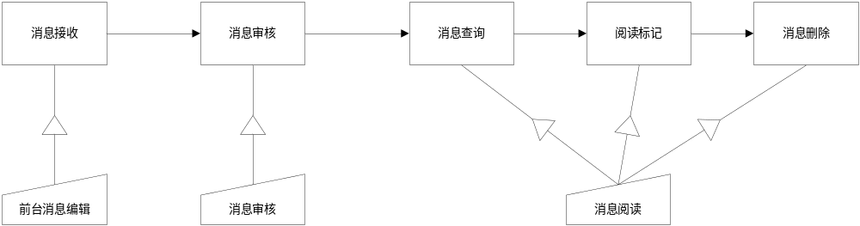

3.51消息接收
接收各渠道的消息发起的消息，生成消息记录。新生成的消息为“新建”状态。

3.52消息审核
消息审核，对全站广播消息需要审核后，再发布。审核后的消息为“已审核”状态。

3.53消息查询
消息查询，根据接收对象查出消息：
- 接收对象为会员本人的消息；
- 全站广播、非“新建”状态的消息。

3.55消息删除
消息删除，将消息标记为“已删除”状态，不再可见。

3.56阅读处理
消息阅读，将消息标记为“已阅读”状态。
消息实体：
序号 | 关键字段 | 说明
1 | 发送人 | 会员号、XX管理员
审核两种方式。
需要能根据客户填写的星级选择，满足自动审核的评论系统自动处理。对于需要人工审核的评论，需要转客服人工审核、回复两者关联起来，评论小组的客服专员能可以对客户评论送积分。
客户评论某个商品，在网站前台有快捷模板，无需打字，直接勾选，就能评论商品，保留手工输入功能。

3.58业务流程及描述
商品评论流程如下：
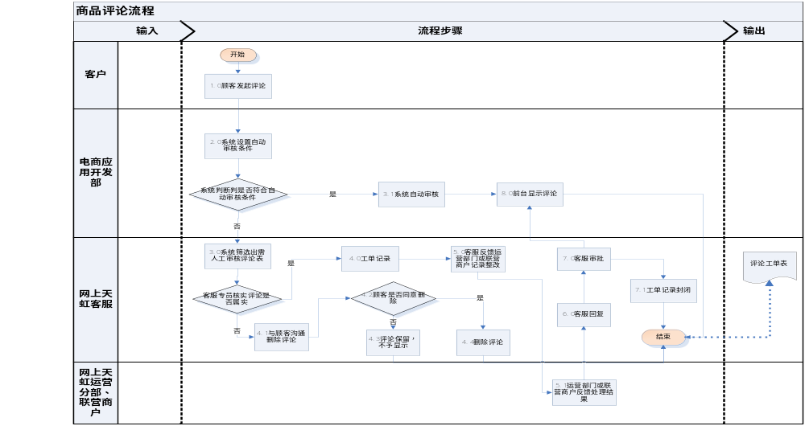

3.59关键字定义
关键字定义对客户评论进行自动初审，包括3类：
- 非法关键字：不符合法律法规要求、不文明用语、不雅语言、禁忌词汇；
- 疑问关键字：会员评论中带有疑问的用词；
- 恶评预警关键字：存在恶评嫌疑的关键字。
关键字的定义提供导入、增加、修改和删除功能。
前端网站对会员输入评论在提交时，进行关键字判断，对关键字进行提醒。

3.60自动审核
自动审核对评论进行规则匹配，对需要自动审核的评论进行过来，转入待人工审核状态。自动审核通过的评论为“已审核”状态。自动审核处理流程：
- 检查是否需要人工审核，如不需要，审核通过；
- 检查是否存在恶评嫌疑，如果是，标记“恶评预警“状态。
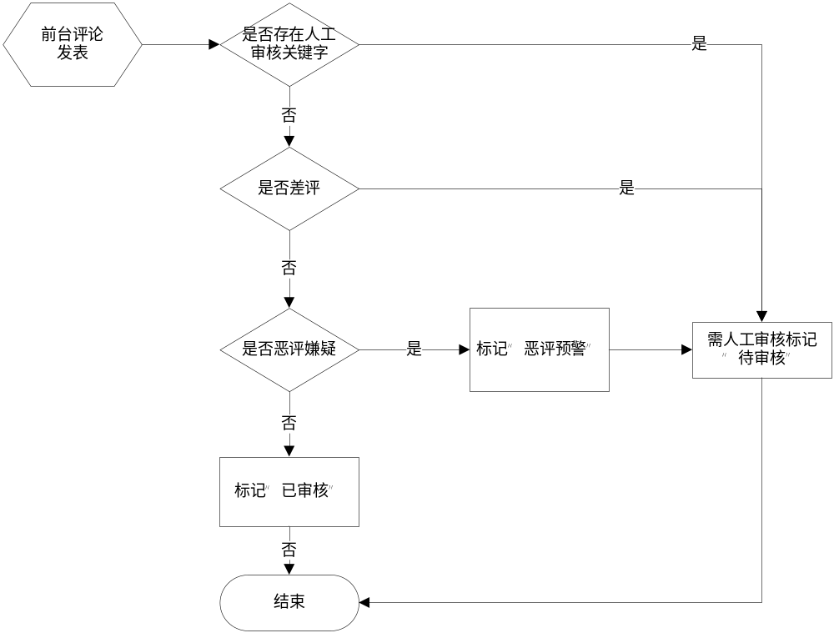

3.61人工审核
人工审核对未自动审核通过的评论，如恶意诋毁，恶意灌水进行人工处理。审
核工单可以根据评论渠道区分查询。
审核处理包括：
- 审核通过，将评论设置为“已审核”状态；
- 审核不通过，将评论“审核未通过”状态，不再显示；
- 对于标记“恶评预警”的评论，如果是恶评，将会员加入“恶评黑名单”；
- 将会员加入黑名单，将发布评论的会员打入黑名单列表。

流程描述：

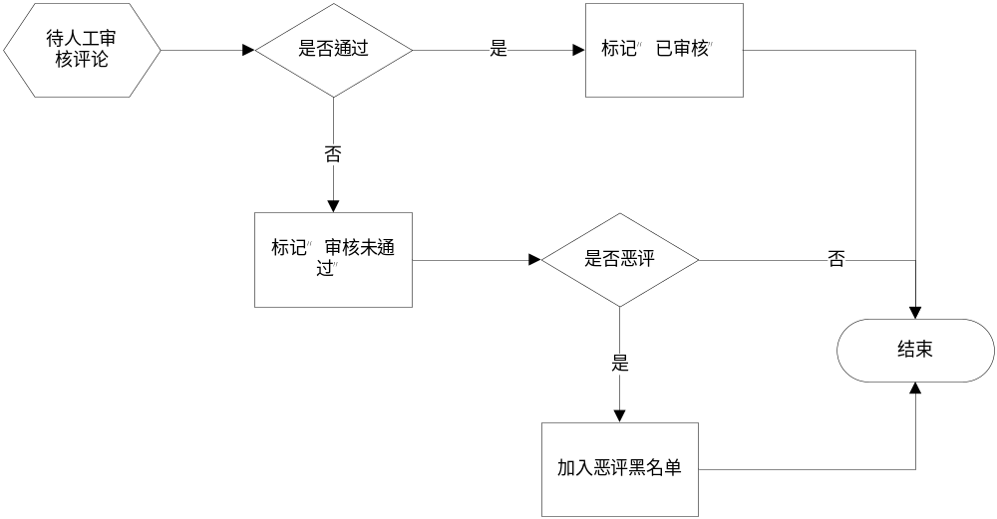

3.62业务角色与权限
业务操作权限定义如下：
序号 | 功能 | 操作人员
1 | 关键字定义 | XX电商-客户服务部
2 | 自动审核 | 系统
3 | 人工审核 | XX电商-客户服务部

3.63业务实体
业务实体包括：客户评论。
评论实体：
序号 | 关键字段 | 说明
1 | 评论标签
2 | 评论内容 | 限200字，屏蔽“投诉、垃圾、骗人、假冒”等关键字
3 | 商品编码
4 | 商户编码
4 | 会员号 | 评论发表人
5 | 发表时间 | 精确到秒
6 | 处理状态 | 未审批/已审批/审批未通过/已回复
7 | 恶评预警 | 是/否
8 | 审核人
9 | 审核时间
10 | 渠道来源 | APP/移动终端
11 | 满意度等级 | 好、中、差评
12 | 评论星级 | 一星、二星，三星、四星、五星
- 恶评预警规则
1个月内同一会员ID对所售全部订单中的商品进行评论，且评论中频繁带有（投诉、非常失望、垃圾、骗人、假冒、伪劣、违约行为、道德败坏、店大欺人、到315投诉这样的文字）。
系统对评论内容标识“预警”符号，提醒客服人员谨慎审核评论。
经核实后为恶评，手工将此顾客加入“恶评黑名单”。

3.64业务简单描述
事件触发在登记会员咨询和评论时，需要激活的后续事件记录。
会员咨询时，对需要缺货登记或了解后续促销活动信息的，进行记录和管理。咨询事件由客服人员批量处理。
会员评论时，触发评论审核判断。

3.65业务流程及描述

3.65.1评论事件登记

评论事件触发记录
客户评论提交
评论审核
评论事件触发的记录，在评论审核时处理。具体在评论审核流程中描述。
评论奖励作为营销规则进行设置，在没有奖励规则时，评论不进行奖励；当营销活动有需要激励评论时，可开展评论奖励促销活动

业务角色与权限
业务操作权限定义如下：
序号 | 功能 | 操作人员
1 | 评论事件登记 | 系统
2
3
4

3.66支付密码修改
已激活的会员卡，可以进行支付密码修改。支付密码修改流程如下：

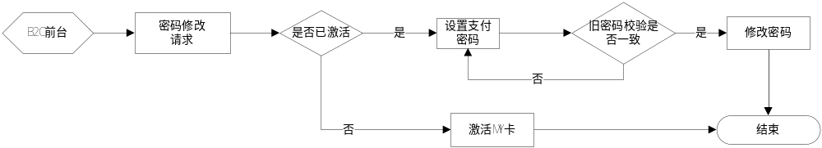
支付密码修改需要校验原密码的一致性。

3.67支付密码重置
会员如忘记密码，可以发起重置支付密码。
支付密码重置端到端流程如下：

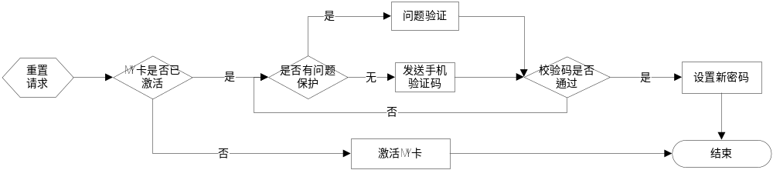
1.重置密码有两种方式：
a.根据会员手机号，通过短信验证码验证，重置密码；
b.如果会员设置了问题保护，答对问题，系统自动方式重置链接到邮箱。会员根据重置链接设置新密码。

3.68业务角色与权限
业务操作权限定义如下：
序号 | 功能 | 操作人员
1 | 卡创建/生成 | 系统
2 | 卡查询 | 系统/客服人员
3 | 卡冻结 | 系统/客服人员
4 | 卡解冻 | 客服人员
5 | 卡合并 | 客服人员
6 | 会员卡激活 | 客户（APP）
7 | 支付密码修改 | 客户（APP）

3.69业务实体
业务实体包括：会员卡、卡操作日志。
会员卡实体：
序号 | 关键字段 | 说明
1 | 卡号 | 卡号生成规则：
2 | 会员号
3 | 子账户 | 储值帐户/购卡返利帐户/积分返利账户/赠送账户
4 | 子帐户余额
5 | 支付密码 | 加密算法：
6 | 激活状态 | 未激活/已激活
7 | 卡状态 | 有效/已冻结

会员卡操作日志：
序号 | 数据 | 数据项
1 | 卡号 | 会员卡号
2 | 时间 | 精确到秒
3 | 操作 | 创建/解冻/冻结
4 | 操作人员 | 系统或工号

3.70业务规则
序号 | 数据 | 规则
1 | 会员卡号规则
2 | 支付密码要求 | 为数字、字母，以及*-&@特殊支付的组合，至少6位。
3
4

3.71接口
无。

3.72业务简单描述
会员卡账户管理实现对账户、余额的处理，包括充值、支付。
会员卡充值资金来源包括以下4种情况：
          - 储值，即购买充值，包括会员在线购买或在第三方代购款，以及退货款；
          - 购卡返利，会员购买会员卡赠送金额，如充1000元送100元；
          - 积分返利，会员积分兑换会员卡；。
          - 活动赠送，会员参与促销活动赠送的会员卡金额。
不同资金来源，对应相应子账户。因此，会员卡子账户包括：
  - 储值（本金）帐户：资金来源于会员/顾客购买、（非会员卡返利、赠送账户支付的）退货款充值；
  - 购卡返利帐户：资金来源会员购买会员卡赠送；
  - 积分返利账户：通过积分兑换的会员卡金额；
  - 赠送账户：参与促销等活动赠送会员卡金额。

3.72业务流程及描述

3.73在线购买充值
会员卡充值时，根据资金来源，进入相应子账户，并累加子账户余额。在线购买充值到会员自身的会员卡账户。
在线购买端到端业务流程如下：
1.会员在线购买下单；
2.在线支付成功后即开始充值；
3.充值本金进入储值子账户，赠送金额进入赠送账户。

3.74 功能规定
实现在线产品的浏览，包含产品的宽高，价格，产品类型。产品的数量等的展示，联系卖主，产品购买，条件的选择，收藏产品，按不同销量判断是否批发，公司信息的展示，公司服务项目，配货地点等主要功能。
3.75 产品的需求结构
3.75.1 产品需求结构
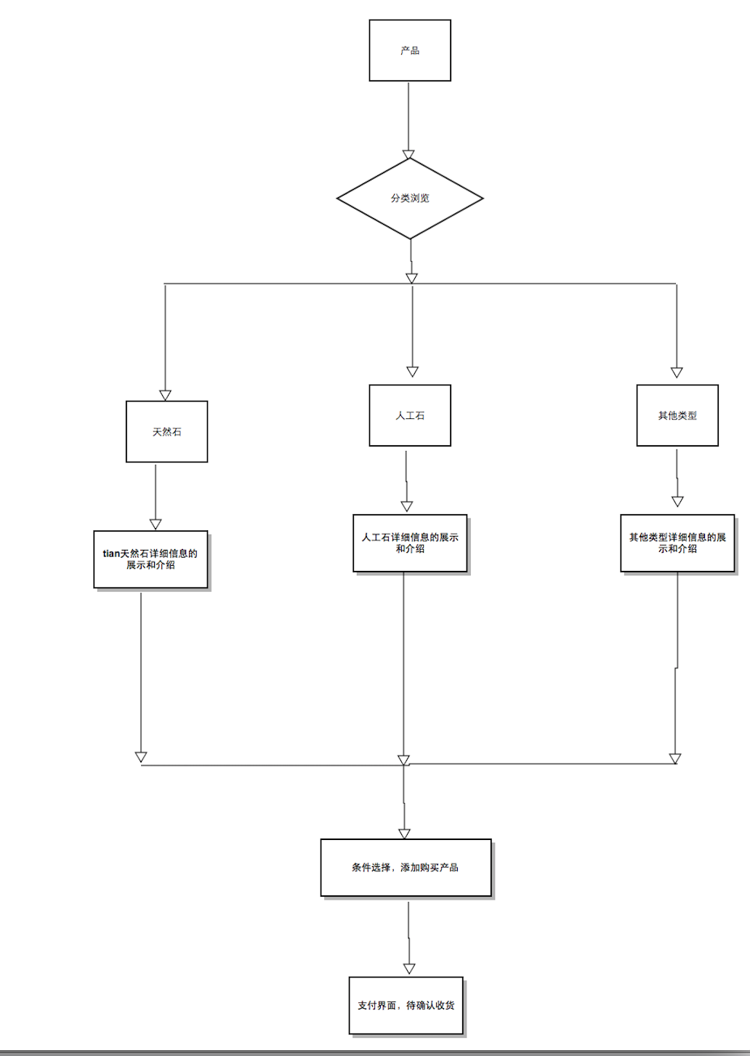

3.76 系统模块划分
主要从产品，购物车，特销，设置几个地方构架系统模块。
产品模块分为产品的展示，详细信息的提供，条件的筛选，添加购买，购买流程，付款流程，收货带确认流程。
购物车模块书藏用户选中产品，查询添加的购物车商品，添加到购买流程，付款收货等。
特销模块展示公司热门产品的，用户可以直接添加购买流程。
设置功能模块，个人相关信息的管理和设置。
3.78 登录流程模块功能划分

第四章：涉及技术相关要点

4.1 技术统计
邓白氏的申请，开发者账号的申请和注册，微信账号的申请注册，微证书的配置，支付宝账号的申请，支付宝账号的权限的获取，激光推送，地图定位，数据加载，数据缓存，界面加载，登录，账号信息的绑定，界面的设计，美工图片的美化，界面逻辑的处理，商品条件的设置，界面之间的交互，后台数据的简历。后台逻辑的处理，后台数据的存储，服务器的搭建。支付宝的支付，微信支付等

第五章：人力组织安排及资金预算

5.1 人力计划
5.2 周期预算
5.3 资金预算
5.4 风险评估

